

月度证券投资者信心调查专报
（2022年第11期 总第176期）

中国证券投资者保护基金有限责任公司
2022年12月9日

证券投资者信心指数简介
为了解我国证券投资者在当前经济和市场环境下的投资心理和预期变化，2008年4月，投保基金公司在借鉴国内外投资者信心理论研究和调查工作实践的基础上，自主编制证券投资者信心指数，该指数以投保基金公司证券投资者固定样本库为依托编制，以月度为单位对证券投资者信心进行描述。为提升指数的科学性和代表性，投保基金公司于2021年对指数编制方案进行了修订，自2022年8月起发布修订后指数。
投保基金公司个人和机构投资者固定样本库约1.3万人，通过分层多阶段（PPS）抽样方法从全国范围抽取产生，按照样本属性分布将样本库平均分为12个子样本组，每月邀请其中三组样本填答问卷，12个样本组滚动轮换参与调查。证券投资者信心指数数值介于0-100之间，50为中性值。指数大于50时，表示投资者中持乐观、积极看法的比例大于持悲观、消极看法的比例，投资者信心整体偏向乐观。指数值越高，表示投资者的信心越强。指数小于50时，表示投资者中持乐观、积极看法的比例小于持悲观、消极看法的比例，投资者信心整体偏向悲观。
证券投资者信心指数是依托主观调查数据统计分析生成，鉴于调查方法、统计方式等还存在一定局限性，调查执行中可能存在抽样误差和调查误差，因此指数仍存在优化改进空间，请批评指正。

2022年11月证券投资者信心调查分析报告

投保基金公司自2022年11月24日起，依托公司投资者调查固定样本库开展了本期证券投资者信心调查，调查对象包括3,009名个人投资者和333名机构投资者，共发放调查问卷3,342份。截至2022年11月30日，收回有效问卷2,819份，回收率为84.4%。
调查显示，2022年11月证券投资者信心指数为60.5，环比上升5.8%，延续了上月的回升趋势。子指数方面，股票估值指数为65.8，环比上升0.9%，为年内第二高值，投资者对股票估值的认可度回到较高水平。大盘乐观指数为63.6，环比上升7.6%，投资者看涨大盘的预期持续回暖。大盘反弹指数为58.9，环比上升3.2%，升至年内最高水平。大盘抗跌指数为63.3，环比上升6.6%，继续保持上月的回升趋势。买入指数为55.3，环比上升5.5%，投资者的买入意愿继续保持积极乐观态势，且涨幅有所增加。股市前景指数为61.5，环比上升6.8%，投资者对未来6个月的中国股市信心继续增强。
2022年10月、11月证券投资者信心指数比较表
 | 2022年10月 | 2022年11月 | 环比变化
证券投资者信心指数 | 57.2 | 60.5 | 5.8%
股票估值 | 65.2 | 65.8 | 0.9%
大盘乐观 | 59.1 | 63.6 | 7.6%
大盘反弹 | 57.1 | 58.9 | 3.2%
大盘抗跌 | 59.4 | 63.3 | 6.6%
买入指数 | 52.4 | 55.3 | 5.5%
股市前景 | 57.6 | 61.5 | 6.8%
11月证券投资者信心主要呈现以下特点：

一、股票估值指数回升至年内较高水平
股票估值指数由上月65.2继续升至65.8，升幅0.9%，为年内第二高值，投资者对股票估值的认可度回到较高水平。其中，认为当前股票价格低于其真实价值或合理投资价值的投资者占36.8%（上月37.4%），认为差不多的投资者占41.7%（上月40.2%），认为当前股票价格高于其真实价值或合理投资价值的投资者占9.1%（上月10.6%），回答“不确定”的投资者占12.4%（上月11.8%）。
2022年11月股票估值指数各板块选项占比
选项 | 主板 | 创业板 | 科创板 | 北交所
太低 | 41.26% | 20.36% | 18.59% | 16.57%
差不多 | 40.76% | 48.85% | 38.70% | 37.67%
太高 | 6.00% | 17.42% | 27.24% | 17.45%
不确定 | 11.99% | 13.37% | 15.47% | 28.31%

二、大盘乐观指数持续回暖
大盘乐观指数由上月59.1升至63.6，升幅7.6%，投资者看涨大盘的预期持续回暖。其中，认为大盘主要指数在未来三个月会上涨的投资者占35.0%（上月33.2%），看平的投资者占38.8%（上月34.2%），认为会下跌的投资者占11.7%（上月17.7%），回答“不确定”的投资者占14.5%（上月14.9%）。
2022年11月大盘乐观指数各板块选项占比
选项 | 主板 | 创业板 | 科创板 | 北交所
太低 | 36.82% | 28.66% | 27.56% | 21.36%
差不多 | 38.45% | 41.86% | 36.32% | 35.54%
太高 | 10.64% | 14.33% | 18.73% | 14.83%
不确定 | 14.08% | 15.15% | 17.38% | 28.27%

三、大盘反弹指数升至年内最高水平
大盘反弹指数由上月57.1升58.9，升幅3.2%，该指数升至年内最高水平。如果大盘主要指数在未来三个月下跌10%，认为在接下去的三个月再涨回来的可能性“较大”的投资者占38.7%（上月37.4%），认为“可能”的投资者占30.2%（上月29.2%），认为可能性“较小”的投资者占19.7%（上月22.3%），回答“不确定”的投资者占11.4%（上月11.1%）。
2022年11月大盘反弹指数各板块选项占比
选项 | 主板 | 创业板 | 科创板 | 北交所
非常大 | 19.79% | 13.59% | 13.05% | 11.46%
比较大 | 20.40% | 20.82% | 17.84% | 15.04%
可能 | 29.34% | 33.38% | 33.95% | 30.37%
较小 | 13.66% | 14.58% | 15.18% | 16.96%
非常小 | 5.71% | 5.68% | 7.24% | 7.31%
不确定 | 11.10% | 11.95% | 12.74% | 18.87%

四、大盘抗跌指数继续保持上月的回升趋势
大盘抗跌指数由上月59.4升至63.3，升幅6.6%，该指数延续了上月的回升趋势。其中，认为大盘主要指数在未来三个月内下跌10%的可能性“较小”的投资者占44.0%（上月39.3%），认为“可能”的投资者占32.2%（上月33.4%），认为存在“较大”可能性的投资者占11.2%（上月15.7%），回答“不确定”的投资者占12.6%（上月11.6%）。
2022年11月大盘抗跌指数各板块选项占比
选项 | 主板 | 创业板 | 科创板 | 北交所
非常大 | 18.80% | 12.24% | 11.81% | 10.85%
比较大 | 26.96% | 26.11% | 23.41% | 21.14%
可能 | 31.22% | 35.90% | 35.65% | 32.28%
较小 | 6.95% | 8.62% | 10.32% | 10.25%
非常小 | 3.55% | 4.22% | 5.11% | 4.82%
不确定 | 12.52% | 12.91% | 13.69% | 20.65%

五、投资者买入指数连续多月位于偏乐观区间
投资者买入指数由上月52.4升至55.3，升幅5.5%，该指数已连续7个月位于偏乐观区间，投资者的买入意愿继续保持积极乐观态势。其中，在未来三个月内考虑增加投资于股票资金量的投资者占18.4%（上月16.0%），考虑减少的投资者占10.0%（上月12.3%），选择维持现有资金量的投资者占49.9%（上月51.4%），回答“不确定”的投资者占21.7%（上月20.3%）。

六、股市前景指数继续保持回升
股市前景指数由上月57.6升至61.5，升幅6.8%，投资者对未来6个月的中国股市信心增强。其中，认为在未来六个月中国股市会上涨的投资者占29.7%（上月27.9%），认为盘整的投资者占39.2%（上月38.2%），认为可能下跌的投资者占11.3%（上月15.5%），回答“不确定”的投资者占19.8%（上月18.4%）。

附件：1. 证券投资者信心指数及其各项子指数图
- 证券投资者信心指数与上证综指走势对比图

附件1：

证券投资者信心指数及其各项子指数图
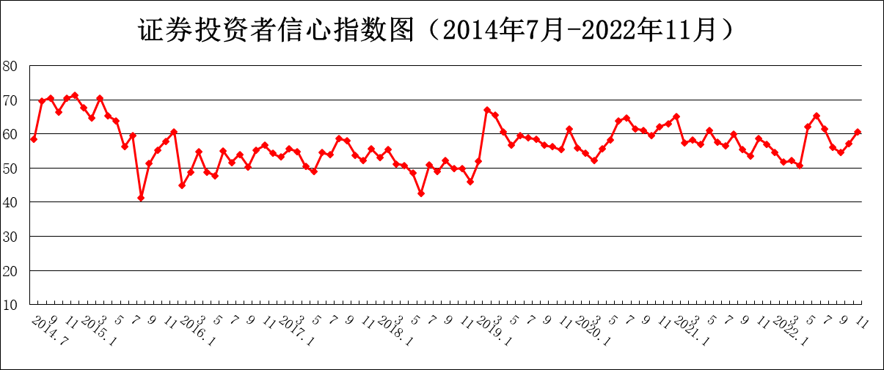
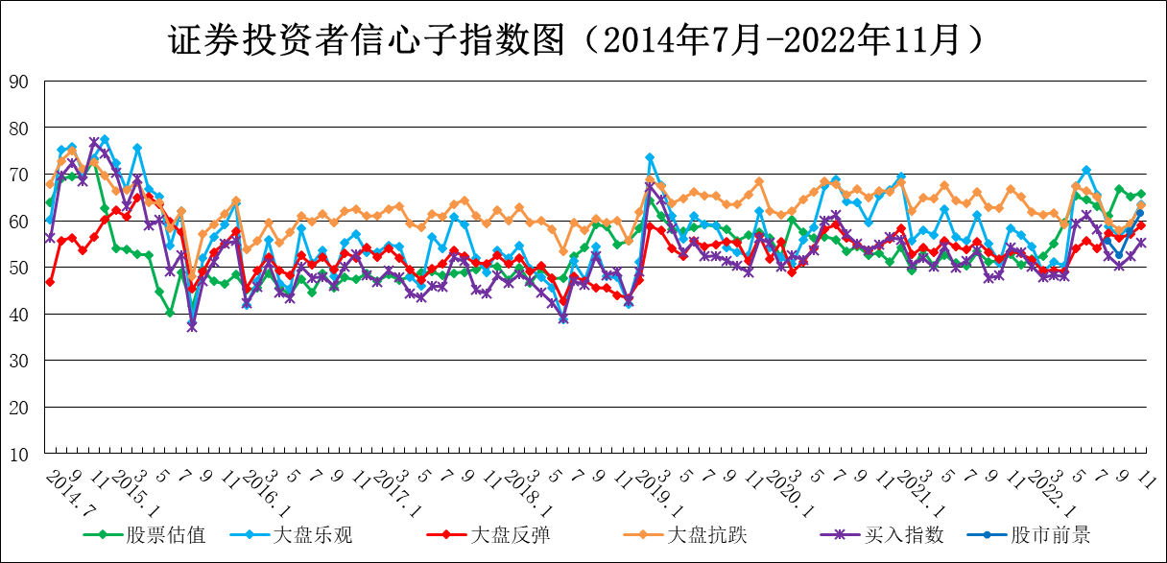
说明：证券投资者信心指数取值范围为[0，100]，50为中性值。

附件2：

证券投资者信心指数与上证综指走势对比图（2008.4—2022.11）
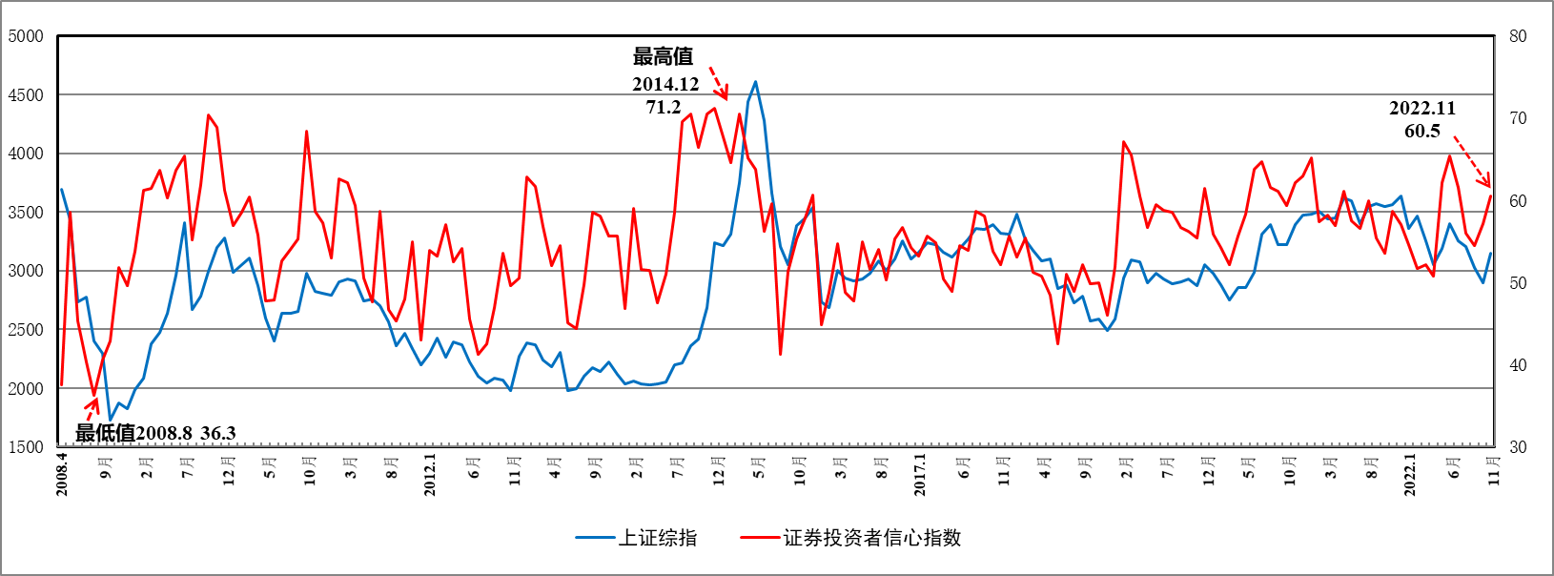

该比例为各板块按自然月最后一个交易日市值加权后的最终比例，本报告二、三、四部分进行了相同处理。

